Отчет о проделанной работе.
В образовательном учреждении ГКОУ «Ретлобская СОШ» РД. были проведены онлайн-уроки обучающие финансовой независимости учащихся школы.
Цель: знакомство учащихся с основами финансовой грамотности, актуализировать знания по обществознанию.

Расписание уроков финансовой независимости ГКОУ «Ретлобская СОШ»

Личный финансовый план - путь к достижению цели 20.11.2017.
Все о будущей пенсии: для учебы и жизни 21.11.2017.
C налогами на "Ты" 10.03.2018.

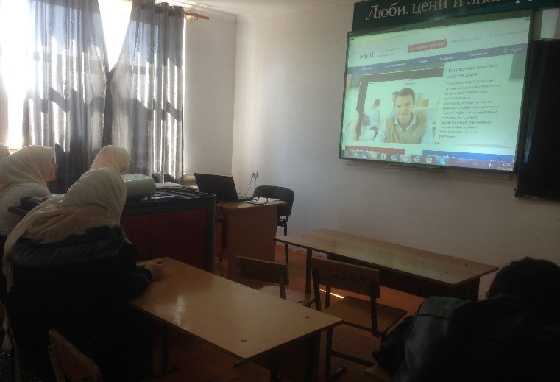
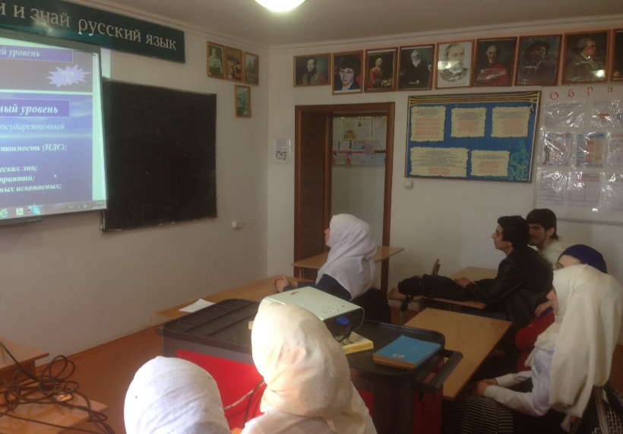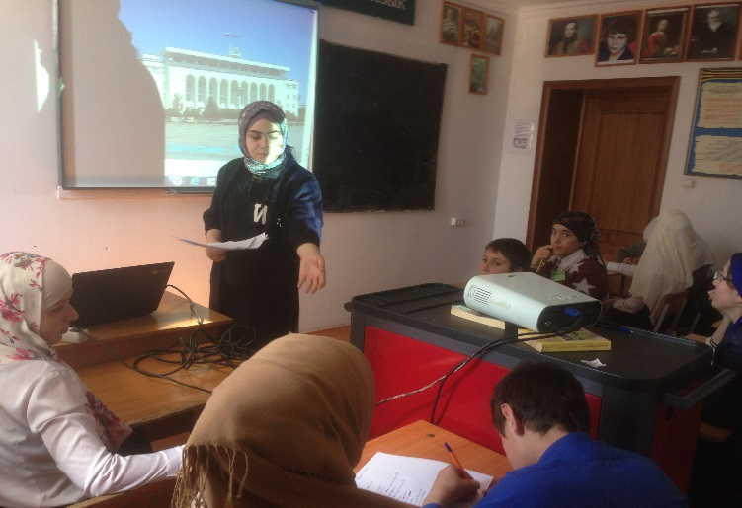

Также в школе проведен открытый урок по обществознанию на тему: «Налоги и их виды»
Что поможет учащимся закрепить знания о налогах их видах, и значения в жизни каждого гражданина.
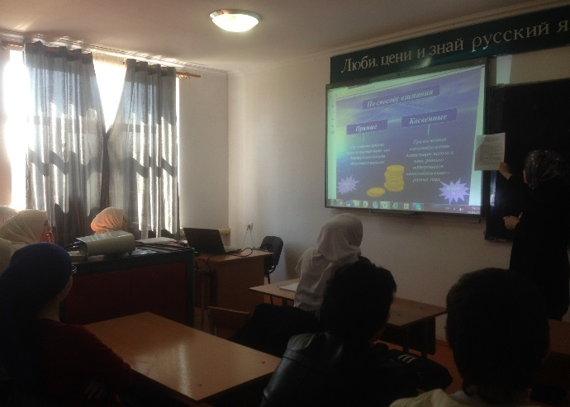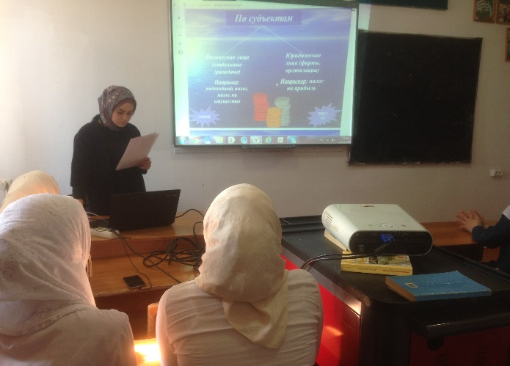

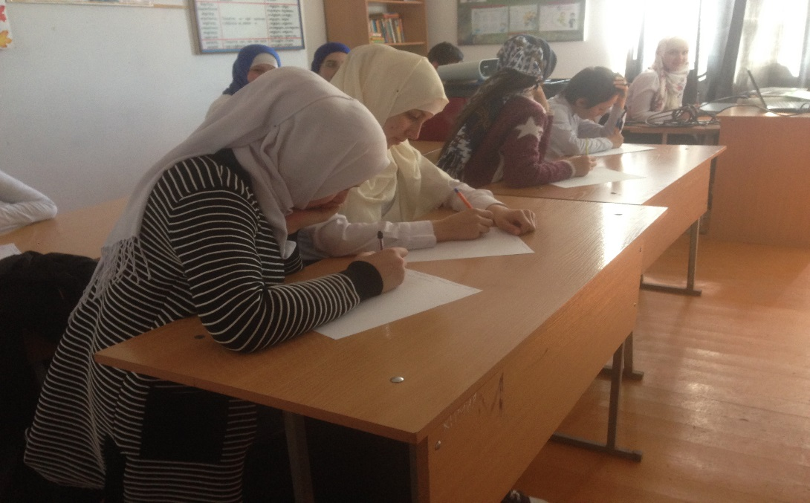

Провел: учитель обществознания Магомедова ЛУИЗА Абдужапаровна.

